Cooperativa

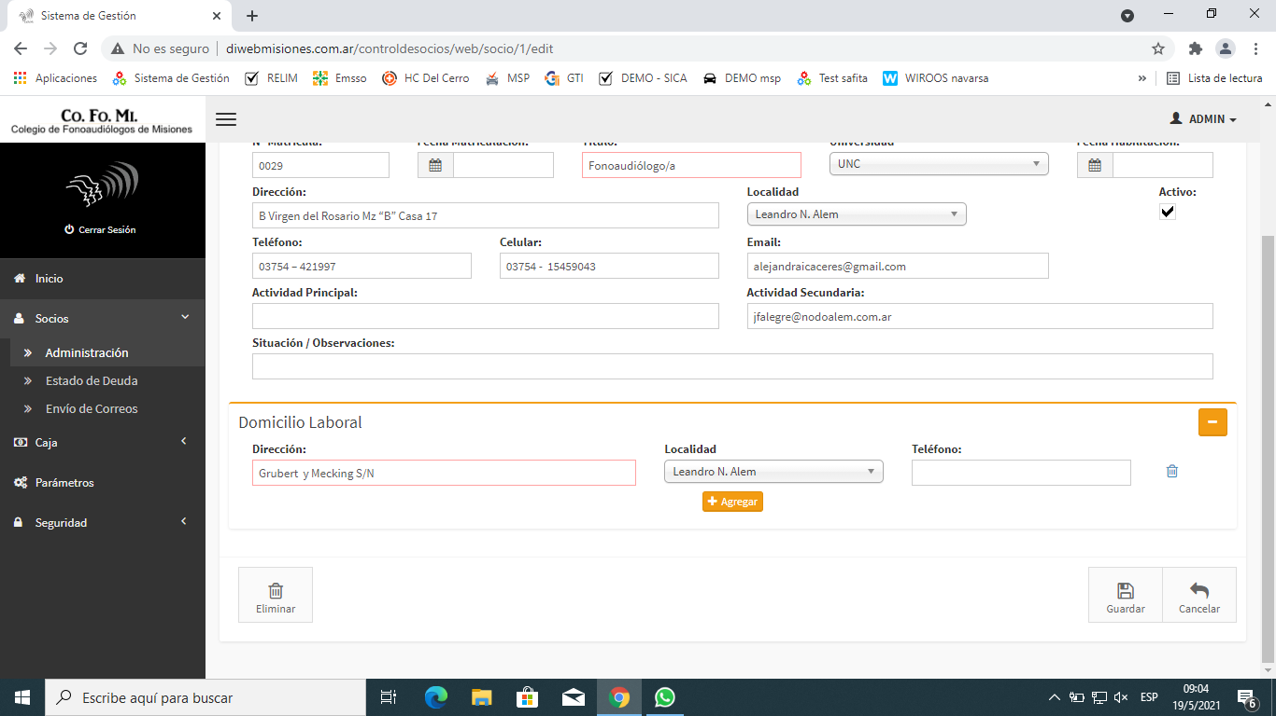

1-En ABM Socios, agregar/cambiar:

-Datos personales:

Nombre A.

Dni

CUIT

Fecha de N.

Domicilio, ciudad

Contacto

-Empresa/s para las que trabaja (habría que hacer un amb empresas o reutilizar el de universidades por ej)

-Empleado/s (datos personales de cada uno)

-Datos de vehículo/s (se asocian a un empleado ) (Un empleado puede tener varios vehículos asociados)

Dominio

Modelo

Marca

Año

Línea y km ( Ej posadas-san Javier 415 km ) (puede tener varias líneas y km asociados)

Carga (ej 1tonelada)

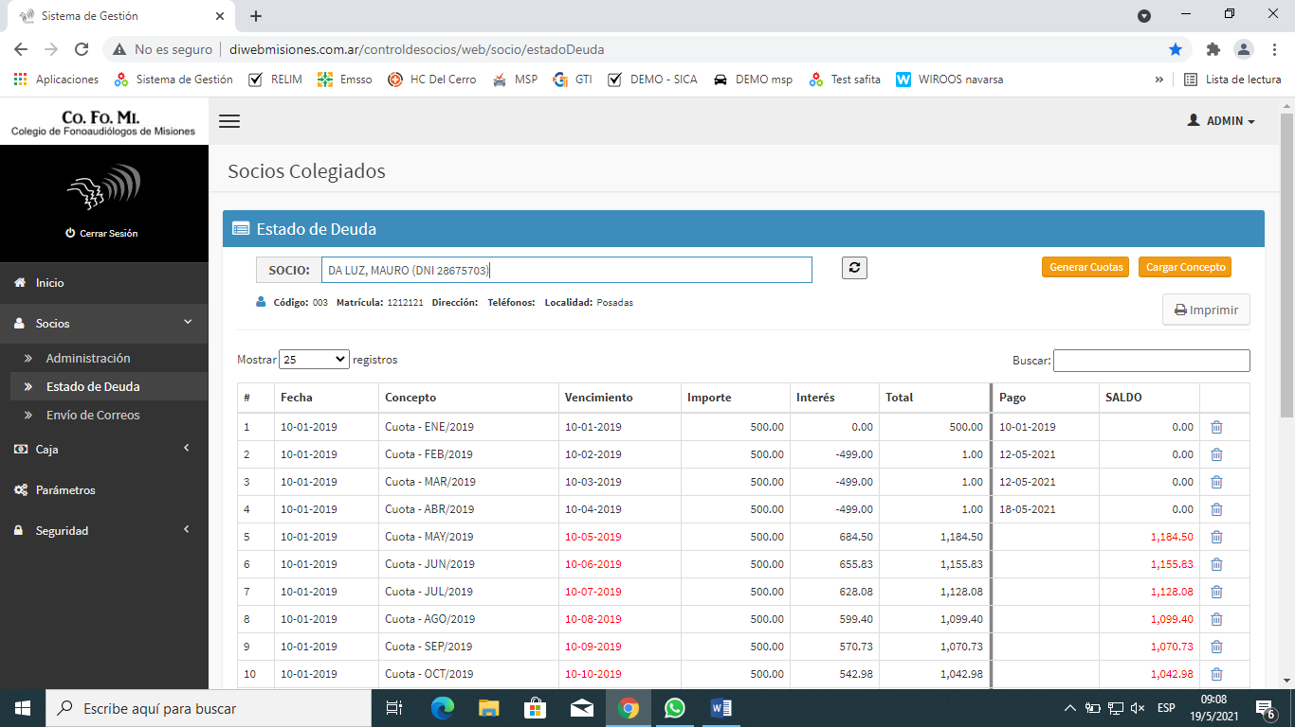

2-Estado de deuda, poder exportar a Excel

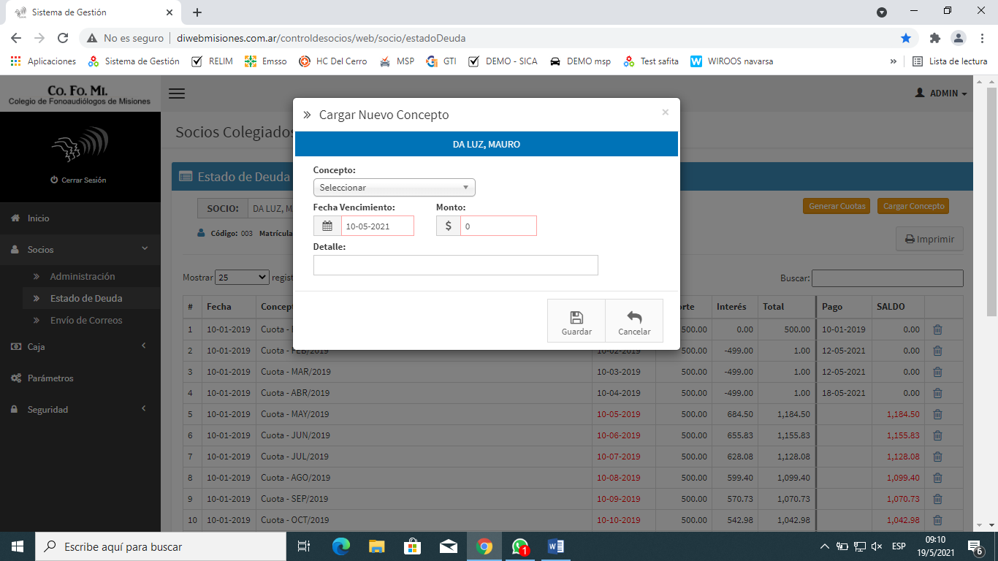3-En cargar concepto hasta cuanto se puede agrandar el campo detalle. Necesitan cargar varios datos.

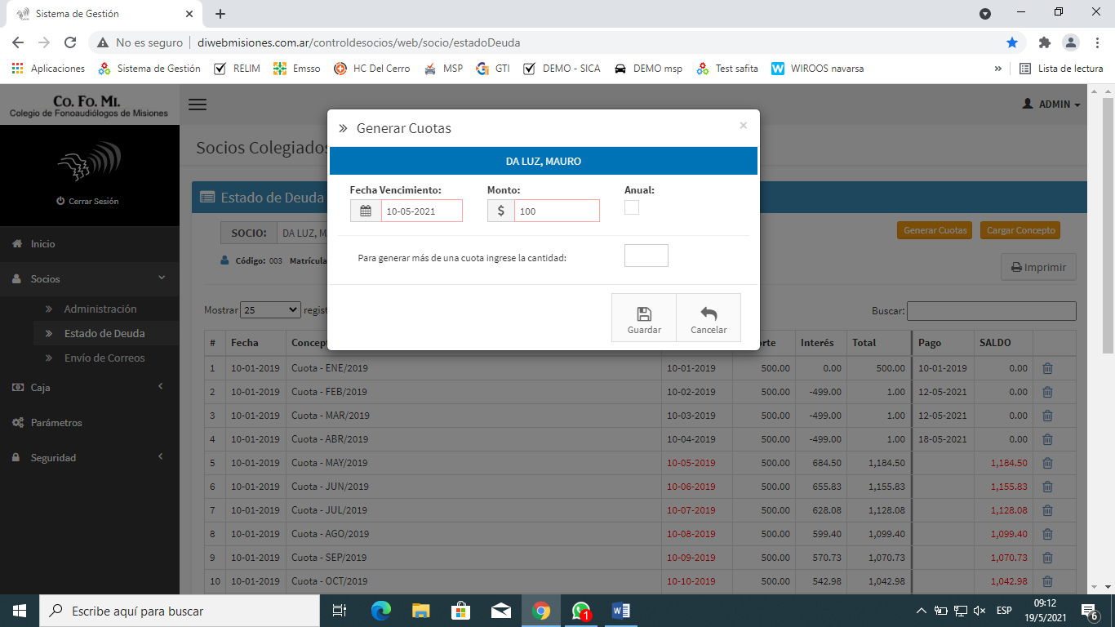4-En Generar Cuotas, agregar Combo concepto y Campo Detalle de la misma manera de la pantalla anterior del punto 3. El CONCEPTO que se muestre dps en el registro de estado de deuda al lado del nombre del mes y año. POR EJ “CUOTA JUN2021 Frenos”.

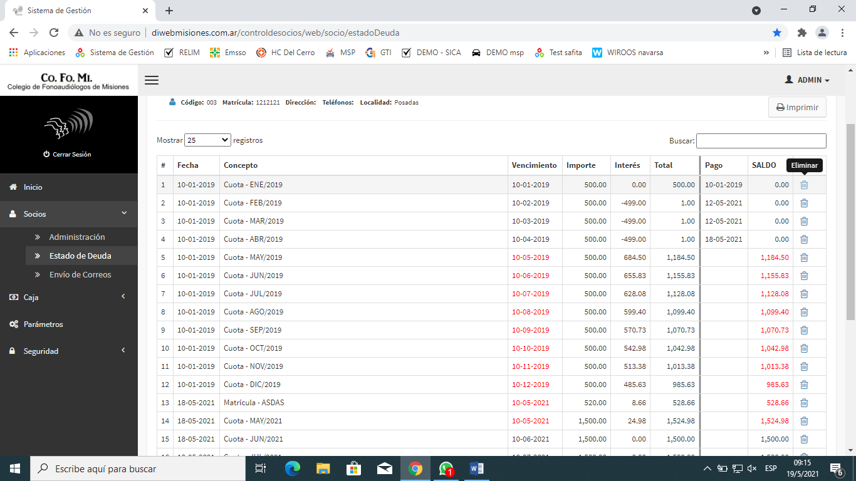5-en el estado de deuda, al lado del tachito de basura, se puede agregar un icono para ver el ítem y poder ver el detalle cargado. ELLOS NESECITAN CARGAR UN DETALLE LARGO, que no creo q entre en el registro y se muestre en ese informe de pantalla.

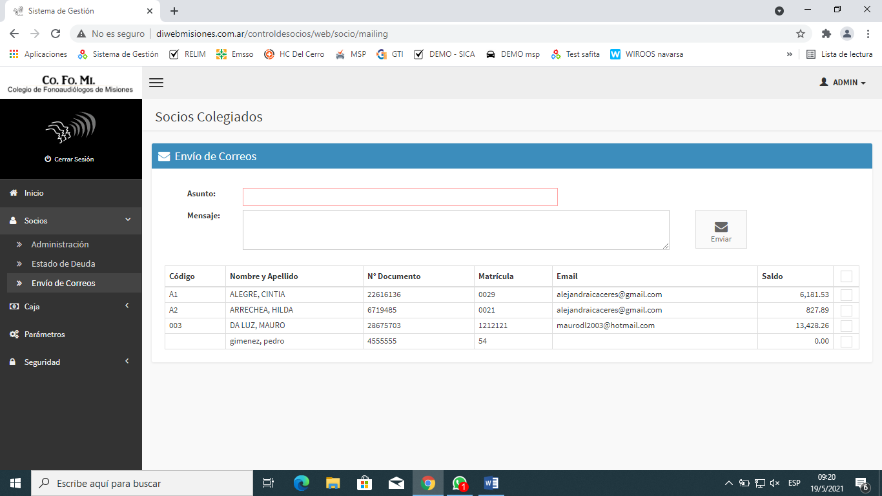

6-Se podría hacer envio de mensajes pero al whatapp?

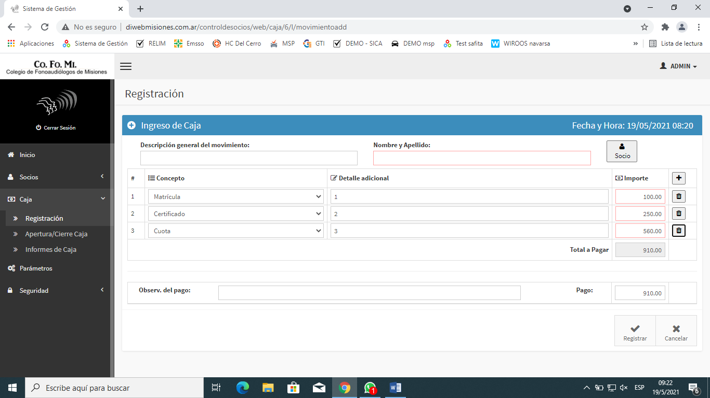

7-En esta pantalla de REGISTRACION de Ingreso, primero se quiere poder imprimir un detalle del registro.

Segundo , ver la manera de registrar un concepto con signo negativo. Es decir, estuvimos viendo para no tener que desarrollar otra interfaz de “liquidación”, que ellos carguen un concepto de “Facturado” (que es lo que le abona la coop al socio mensualmente), y luego todos los conceptos que le tiene q pagar el socio a la coop por cuota o lo que sea. Entonces se arma un haber y un debe si lo queres llamar asi, y al final que ponga el saldo.

Yo pensé que quizás pudiendo cargar un concepto con signo negativo , y que en la impresión del registro pueda discriminar y traer un saldo , solucionamos, sin cambiar mucho el sistema.

8-Agregar dos informes:

1-Busqueda por empresa, de todos sus socios, con sus datos y saldo de deuda

2-Busqueda por empresa y/o por socio, de todos los empleados de éste con los automóviles asignados cada uno e info de esos autos.